Das Rezept meiner Mutter für Sterne

Zutate:
300g Mehl
2 Eier
150g Margarine
100g Puderzucker
1 Backpulver
Vorbereitung:
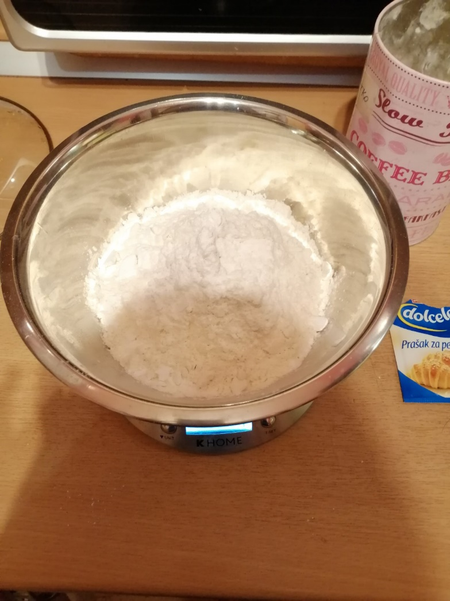

- Mischen Sie alle Zutaten zusammen.

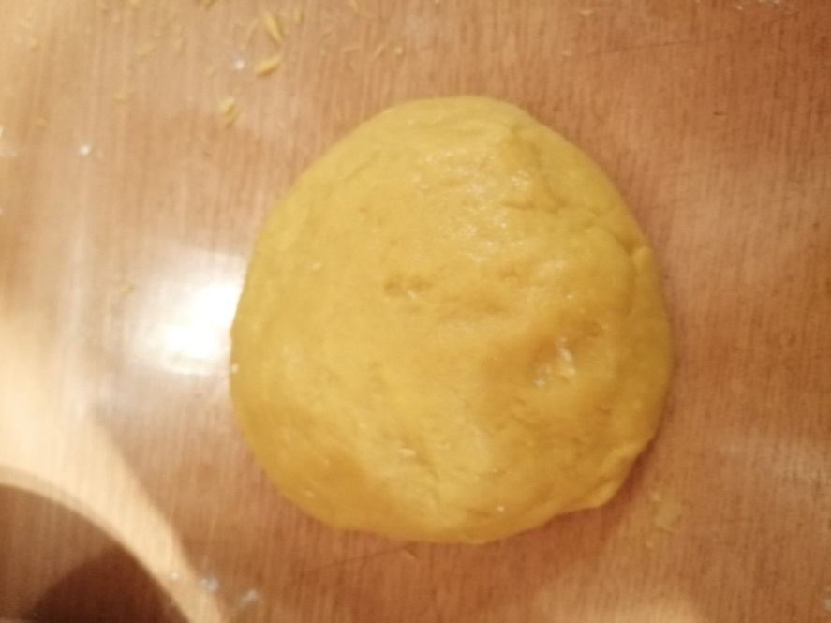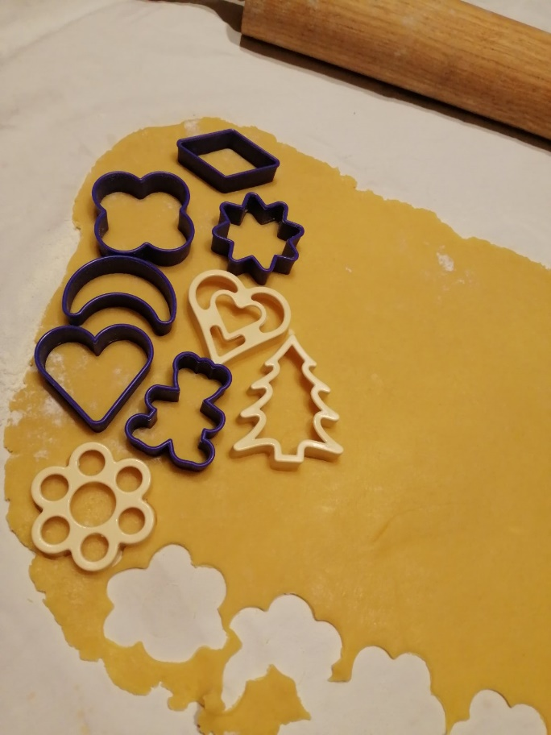
3. Dünn ausrollen und zu Sternen formen (oder was auch immer Sie wollen)
2. Den Teig kneten
4. Auf Backpapier legen und 10 Minuten bei 180 ° C im Ofen backen
,

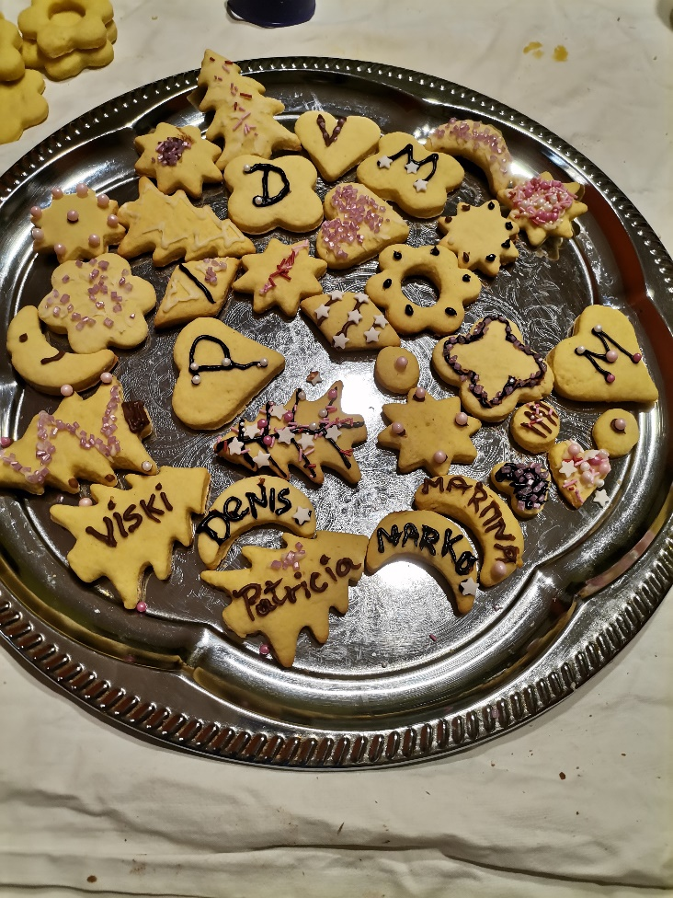
5. Wenn sie fertig sind, dekorieren Sie sie wie gewünscht

Genießen Sie Kekse!

